https://doi.org/10.23913/ride.v16i32.2928
Artículos científicos
Proyectos Creativos: Interdisciplinariedad y convergencia entre las Ciencias Sociales, Ciencias Exactas, el Arte y la Cultura
Creative Projects: Interdisciplinarity and Convergence between Social Sciences, Exact Sciences, Art, and Culture
Projetos Criativos: Interdisciplinaridade e convergência entre Ciências Sociais, Ciências Exatas, Arte e Cultura

Elvira Silvia Pantoja Ruiz
Universidad Autónoma de Querétaro, México
elvira.silvia.pantoja@uaq.mx
https://orcid.org/0000-0001-8668-1721

Resumen
En la Universidad Autónoma de Querétaro (UAQ), los proyectos creativos interdisciplinarios han impulsado el desarrollo de metodologías educativas innovadoras. Esto ha allanado el camino para un aprendizaje activo, crítico y creativo, lo que mejora la formación académica. Sin embargo, aún quedan algunos obstáculos para los interlocutores de la facultad que trabajan a través de disciplinas y, por lo tanto, se recomienda reforzar las estrategias institucionales para el trabajo colaborativo.
Esta investigación aplicada, exploratoria y descriptiva se centró, en gran medida, en el análisis del compromiso de la comunidad universitaria con las convocatorias relevantes de 2024. En este contexto, se realizaron encuestas a 70 estudiantes, 25 profesores y 15 artistas, y se llevaron a cabo 10 entrevistas con empleadores de los sectores público y privado. Esta investigación se propuso de la siguiente manera: identificar qué proyectos están registrados; determinar el grado de relación interdisciplinaria en el desarrollo del marco; identificar los enfoques para promover la transversalidad de los proyectos creativos.
Los hallazgos muestran un mayor compromiso estudiantil con las ciencias sociales y las humanidades, pero las facultades se orientan hacia las ciencias exactas. Según nuestros datos hasta octubre de 2023, el apoyo financiero motiva a los estudiantes, pero la facultad se involucra en la investigación aplicada. La colaboración interdisciplinaria, por lo tanto, ha demostrado tener un mayor impacto social y mejorar la calidad de la educación, lo que subraya la necesidad de establecer criterios claros en las convocatorias para la integración de diversas disciplinas. Finalmente, se sugiere sistematizar experiencias exitosas para mejorar la enseñanza y el aprendizaje en la comunidad y cultivar generaciones críticas e innovadoras.
Palabras clave: proyectos interdisciplinarios, trabajo colaborativo, creatividad, educación superior.

Abstract
At the Autonomous University of Querétaro (UAQ), interdisciplinary creative projects have driven the development of innovative educational methodologies. This has paved the way for active, critical, and creative learning, enhancing academic training. However, some barriers persist among faculty members working across different disciplines; therefore, it is recommended to strengthen institutional strategies for collaborative work.
This applied, exploratory, and descriptive study focused on analyzing the commitment of the university community to relevant UAQ calls for proposals in 2024. In this context, surveys were conducted with 70 students, 25 professors, and 15 artists, along with 10 interviews with employers from public and private sectors. The study aimed to: identify registered projects; determine the degree of interdisciplinary collaboration in project development; and identify approaches to promote the integration of projects across different knowledge areas.
Findings indicate higher student engagement in social sciences and humanities, whereas faculties tend to lean toward exact sciences. According to data up to October 2023, financial support motivates students, while faculties primarily engage in applied research. Interdisciplinary collaboration has thus demonstrated a greater social impact and improved educational quality, highlighting the need to establish clear criteria in calls for proposals to integrate diverse disciplines. Finally, systematizing successful experiences is suggested to improve teaching and learning within the community and to foster critical and innovative generations.
Keywords: interdisciplinary projects, collaborative work, creativity, higher education

Resumo
Na Universidade Autônoma de Querétaro (UAQ), projetos criativos interdisciplinares têm impulsionado o desenvolvimento de metodologias educacionais inovadoras. Isso abriu caminho para uma aprendizagem ativa, crítica e criativa, aprimorando, assim, a formação acadêmica. No entanto, alguns obstáculos persistem para docentes que atuam em diferentes disciplinas e, portanto, recomenda-se o fortalecimento de estratégias institucionais para o trabalho colaborativo.
Esta pesquisa aplicada, exploratória e descritiva concentrou-se principalmente na análise do engajamento da comunidade universitária com as chamadas de propostas relevantes de 2024. Nesse contexto, foram realizados questionários com 70 estudantes, 25 professores e 15 artistas, além de 10 entrevistas com empregadores dos setores público e privado. A pesquisa teve como objetivos: identificar quais projetos estão registrados; determinar o grau de interdisciplinaridade no desenvolvimento do arcabouço curricular; e identificar abordagens para promover a transversalidade dos projetos criativos. Os resultados demonstram maior engajamento dos estudantes com as ciências sociais e humanas, mas as faculdades tendem a privilegiar as ciências exatas. De acordo com nossos dados até outubro de 2023, o auxílio financeiro motiva os estudantes, mas o corpo docente está mais envolvido em pesquisa aplicada. A colaboração interdisciplinar demonstrou, portanto, ter um impacto social maior e melhorar a qualidade do ensino, ressaltando a necessidade de estabelecer critérios claros em editais de projetos para integrar diversas disciplinas. Por fim, sugere-se que as experiências bem-sucedidas sejam sistematizadas para aprimorar o ensino e a aprendizagem na comunidade e cultivar gerações críticas e inovadoras.
Palavras-chave: projetos interdisciplinares, trabalho colaborativo, criatividade, ensino superior.
Fecha Recepción: Julio 2025 Fecha Aceptación: Abril 2026

Introducción

Hablar de interdisciplinariedad desde el principio, al proponer proyectos, especialmente donde el arte y las ciencias exactas coexisten plenamente, ya que ofrecerá una forma de abordar algunos problemas difíciles. La colaboración entre miembros de distintas unidades académicas es necesaria para enfrentar estos desafíos. Se pueden evidenciar los beneficios del trabajo interdisciplinario y diseñar programas que fomenten la colaboración entre áreas disciplinarias.
El interés por estos enfoques es evidente, lo que lleva al desarrollo de programas académicos que inspiran a los estudiantes a responder a los desafíos sociales de manera innovadora, como el cambio climático, la sostenibilidad o la salud pública. Tal proceso enfatiza la necesidad de ideas colaborativas, vinculando campos considerados distantes entre sí (por ejemplo, las ciencias sociales, las ciencias exactas, el arte y la cultura). Pero ese impulso de proyectos que abordan problemas difíciles mediante la discusión y las conversaciones interdisciplinarias necesita fortalecerse, mejorando el potencial de uno para cambiar el mundo social con ideas creativas y de alto impacto.
A través de esto, los proyectos interdisciplinarios han demostrado ser innovadores en la práctica educativa y han sido conducentes a la convergencia de diferentes competencias y métodos entre las disciplinas participantes de la Universidad Autónoma de Querétaro (UAQ). Estos proyectos fomentan el aprendizaje activo en el que los estudiantes desarrollan capacidades críticas, investigativas y creativas, mientras trabajan en soluciones a problemas sociales, ambientales, económicos, académicos y culturales.
Establece el entorno de trabajo en el que se lleva a cabo la investigación para las unidades académicas de la UAQ, facilita la integración de proyectos en ciencias sociales, ciencias exactas, arte y cultura, y fomenta la participación en eventos institucionales que promueven la colaboración interdisciplinaria. Aunque se han creado nuevos espacios para facilitar que los estudiantes universitarios presenten y financien sus proyectos, todavía existen impedimentos que obstaculizan su proyección. Por lo tanto, mejorar los proyectos, fortalecer las redes de colaboración entre disciplinas y compartir ideas entre ellas son fundamentales para maximizar el impacto de las propuestas.
Cuando se integran diferentes disciplinas, se facilita el aprendizaje activo en el que los estudiantes ya no son receptores pasivos de información, sino agentes activos en su experiencia formativa. Esto les permite incorporar su conocimiento a nuevas propuestas, conectarse con otros miembros de la comunidad universitaria y establecer conexiones que fortalezcan su capacidad analítica, crítica e investigativa. Esto plantea la siguiente interrogante: ¿Cuáles son los desafíos, los beneficios y las estrategias para facilitar la colaboración entre los miembros de la comunidad de la UAQ en el diseño de proyectos que incorporen diferentes disciplinas?
Este trabajo fue de naturaleza aplicada; un enfoque de método mixto y exploratorio-descriptivo permitió analizar las dinámicas interdisciplinarias expresadas en proyectos colaborativos. Dado el enfoque del estudio en las percepciones de los actores, este es de carácter humanístico. El trabajo de campo se llevó a cabo en la Universidad Autónoma de Querétaro. Se aplicaron encuestas a 70 estudiantes de diversas áreas disciplinarias, a 25 colaboradores académicos de proyectos interdisciplinarios y a 15 artistas y creativos que hayan colaborado o estén colaborando en iniciativas de proyectos. Además, se realizaron 10 entrevistas semiestructuradas con empleadores de la institución, tanto del sector público como del privado.
La investigación se llevó a cabo en tres etapas: la primera consistió en realizar un censo de participación en las convocatorias internas de la UAQ. Las cuales consistieron en recabar información sobre el grado de intervención de las comunidades estudiantiles y docentes en las distintas convocatorias.
La creatividad de los proyectos interdisciplinarios se facilita mediante la colaboración de estudiantes, profesores, artistas y organizaciones sociales en los procesos de trabajo colaborativo, lo que promueve la innovación.
Se llegó a la conclusión de que con el trabajo colaborativo en proyectos interdisciplinarios se establezca participante en las convocatorias.
Como tal, los/as estudiantes pueden esperar mantenerse comprometidos con las convocatorias mediante proyectos creativos en equipo para desarrollar habilidades de pensamiento creativo.

La identificación de los proyectos como fase crítica en la innovación de ideas
Pérez (2022) expone que un proyecto es una herramienta que permite conllevar el cumplimiento de objetivos deseables, orientando y preparando el camino para su desarrollo. La formulación de proyectos sociales surge del deseo de transformar la realidad en la que estamos insertos.
Méndez (2020) argumenta que un proyecto debe estar conformado por varios objetivos que permitan cumplir los ejes institucionales, que, a su vez, deben estar transversalizados con los valores y propósitos; esto debe contemplar la contribución de diversos campos del conocimiento para lograr productos colaborativos en los que converjan y se integren diferentes elementos, como los recursos humanos, tecnológicos y materiales.
Cuando un nuevo estudiante se incorpora a la Universidad, generalmente llega con ideas y sueños que quiere desarrollar a lo largo de sus estudios profesionales; algunos se darán la oportunidad de participar en proyectos colaborativos e interdisciplinarios, como los que promueve la UAQ. Podemos mencionar los siguientes:

- Fondo de Proyectos Especiales de Rectoría (FOPER).
- Fondo para el Fortalecimiento de la Investigación, Vinculación y Extensión (FONFIVE).
- Movimiento Emprendedor (DETONA FEST).
Estos tres fondos FOPER, FONFIVE y DETONA FEST (FFDF) dan apoyo al emprendimiento y, conjuntamente, a la investigación, y han funcionado como un trampolín para el estudiantado y los académicos que desean posicionar sus ideas innovadoras mediante proyectos creativos.
Estas convocatorias han favorecido la interacción entre las distintas áreas del conocimiento, pues los participantes tienen la oportunidad de colaborar con compañeros de diversas disciplinas, así como con empresarios de los sectores público y privado del estado de Querétaro.
La implicación en estos fondos permite evaluar la viabilidad, la pertinencia y, si fuese el caso, la rentabilidad de todos y cada uno de los proyectos participantes.
La identificación del proyecto se fundamenta en la explicación de los aspectos principales del problema o necesidad, y en el planteamiento de las posibles alternativas de solución o de la forma en que se puede aprovechar una oportunidad.
El problema generalmente está relacionado con la oportunidad de aprovechar una situación favorable, o la necesidad de enfrentar la carencia de bienes y servicios, o con el suministro inadecuado de estos bienes, de mala calidad, o la necesidad de garantizar la oferta por un tiempo prolongado. Por tal motivo, la solución consiste en descubrir alternativas para aprovechar dichas oportunidades, o el estudio de variantes para incrementar la producción, o el mejoramiento en la calidad de los bienes y servicios ya producidos o la reposición de infraestructura que ya ha cumplido su periodo de vida útil. (Miranda, 2005, p. 7)
Los lineamientos de cada uno de los fondos antes mencionados se presentan en la siguiente tabla, donde se resumen, especificando: quién publica, los objetivos, las categorías en las que se puede participar, los requisitos y los beneficios o estímulos económicos que se obtienen en caso de ser beneficiados por el fondo. (Tabla 1)
Cabe mencionar que, al analizar estos fondos, se concluye que todos tienen un único propósito: impulsar el emprendimiento en la UAQ. Aunque los FONFIVE sí mencionan la interdisciplinariedad entre sus objetivos, hace falta promover más los proyectos interdisciplinarios en este tipo de convocatorias.
Tabla 1
Fondos de apoyo para proyectos creativos en la Universidad Autónoma de Querétaro (UAQ)
Convocatoria | ¿Quién la pública? | Objetivos | Categorías | Requisitos | Beneficios
FOPER | Rectoría de la UAQ | Apoyar iniciativas de nuestro alumnado y contribuir a su formación mediante el desarrollo de proyectos en las diferentes áreas del conocimiento. | Cualquiera | Alumnado de Bachillerato, Técnico Superior Universitario, Profesional Asociado, Licenciatura y Posgrado.  Tener inscripción vigente al inicio y durante el desarrollo del proyecto en los planteles de la Escuela de Bachilleres y de las Facultades en los diferentes campus de la UAQ.  Llenar el formato correspondiente considerando todos y cada uno de los puntos señalados en las Reglas de Operación.  Podrán contar con la colaboración, interna o externa a la UAQ, asociada al proyecto que contribuya a su desarrollo.  En caso de ser beneficiado con el FOPER, deberá entregar un informe intermedio e informe final justificando todos y cada uno de los gastos realizados, así como el avance del proyecto. | El monto de apoyo será hasta $60,000.00 (aplicable en la convocatoria 2025) para cada propuesta aprobada. (número indefinido ya que  todo depende del presupuesto que la rectoría asigne a dicho fondo)
FONFIVE | Rectoría, Secretaría de Extensión y Cultura Universitaria, Secretaría de Innovación, Investigación y Posgrado | Contribuir al desarrollo científico, social y humanístico. | Contribuir al desarrollo científico, social, humanístico y tecnológico del país y del estado, en todas las áreas del conocimiento. Así como fomentar el trabajo multi, inter y transdisciplinario, la reducción de brechas entre los campus universitarios, la formación de jóvenes investigadores, así como contribuir al desarrollo y fortalecimiento de las Líneas de Generación y Aplicación del Conocimiento de los programas educativos, Cuerpos Académicos y Grupos Colegiados de nuestra universidad. | Las propuestas de proyectos deberán ser postuladas en un sistema en línea  La propuesta del proyecto deberá cubrir todos y cada uno de los rubros solicitados en la convocatoria vigente  Solo se podrá participar como responsable en una propuesta dentro de la misma convocatoria  El responsable del proyecto está obligado a presentar un informe parcial y uno final en las fechas estipuladas en la convocatoria. | Límite máximo de apoyo para la modalidad individual $120,000.00 y $250,000.00 para la modalidad grupal. Siempre y cuando exista disponibilidad presupuestal.  Dentro del desglose financiero se deberá especificar el monto destinado para las becas de estudiantes de los diferentes niveles educativos:  Bachillerato $1,300.00 mensuales  Licenciatura y TSU $1,500.00 mensuales  Especialidad $2,000.00  Maestría $4,000.00  Doctorado $6,000.00
DETONA FEST | Secretaría de Innovación, Investigación y Posgrado | Impulsar la cultura emprendedora en las diferentes áreas de desarrollo universitario, con el objetivo de expandir sus aptitudes creativas, a través de proyectos viables y factibles, con innovaciones que impacten a los diferentes sectores de la sociedad, teniendo como fin fortalecer el desarrollo sostenible de la región, a través de:  -Generar un espacio para la retroalimentación y fortalecimiento de proyectos emprendedores, que respondan a sectores estratégicos de la economía nacional.  -Fortalecer con asesorías de los maestros y especialistas los proyectos de los participantes  - Asesorar y generar vinculación con los emprendedores consolidando la idea de negocio para iniciar una empresa  -Vincular a los estudiantes con las problemáticas del entorno  -Formar vínculos de colaboración entre estudiantes, pequeñas y medianas empresas y asesores especializados | Emprendimiento Tradicional: Los productos o servicios con actividad comercial de personas emprendedoras llevado a la incursión en la sociedad de manera independiente (venta o distribución)  Emprendimiento Social: Los productos o servicios que tienen como fin en sí mismo, la mejora del tejido social por medio de asociaciones sin fines de lucro, compañías artísticas, colectivos, agrupaciones culturales, gestores culturales, mecenas de arte, etc., teniendo como pilar fundamental el desarrollo de las sociedades, que con actividades de desarrollo humano pretendan tener un impacto en grupos marginados, vulnerables o comunidad en general.  Emprendimiento de base tecnológica: Se refiere a la creación y desarrollo de empresas o proyectos que tienen como fundamento principal la aplicación de tecnología para resolver problemas, mejorar procesos o satisfacer necesidades en diferentes ámbitos de la sociedad. | -Ser mayor de 18 años  -Habitar en el Estado de Querétaro  -Estar dispuesto a llevar su idea al mercado y comprometerse a trabajar con cualquier organización necesaria para el desarrollo del producto o servicio.  -Contar con un equipo emprendedor conformado por 2 personas como mínimo y 5 como máximo  Llenar y firmar carta compromiso por cada uno de los integrantes | Los premios son para este año (2025) los siguientes:  Primer lugar: Capital semilla por $30,000.00  Segundo lugar: Capital semilla por $20,000.00 y el Tercer lugar: Capital semilla por $10,000.00  El capital semilla se refiere al monto de inversión inicial de apoyo para arrancar el proyecto.
Fuente: elaboración propia basada en las convocatorias de 2024-2025.

La creatividad como detonador para el impulso de proyectos interdisciplinarios
Goldberg (2019), en su libro “Creatividad”, afirma que la novedad y la creatividad se entrelazan íntimamente porque ambas son esenciales para la evolución del ser humano. Argumenta también que la creatividad es un atributo valioso de la mente humana por su naturaleza única, encargada de generar algo nuevo, lo que permite explorar lo inexplorado y formular nuevas propuestas.
Es importante recalcar que también menciona que dentro de la educación debe existir una integración amplia de los saberes del estudiantado; considera que es un eje conductor de suma importancia en el sistema educativo actual. Se consolida un modelo integral que contempla los ambientes didácticos, psicosociales y pedagógicos, potencializando la capacidad de análisis, pensamiento crítico y abstracto, lo que detona la resolución de problemas.
El individuo creativo es quien resuelve regularmente problemas o inventa productos en un ámbito y cuyo trabajo es considerado innovador y aceptable por los miembros reconocidos de un campo. Con base en esta definición, he estudiado a seis hombres y una mujer que, a principios de este siglo, fueron decisivos para forjar la conciencia moderna de Occidente. Cada uno de ellos (Sigmund Freud, Albert Einstein, Igor Stravinski, Pablo Picasso, T.S. Eliot, Martha Graham y Mahatma Gandhi) ejemplifica una de las siete inteligencias. (Gardner, 2001, p. 9)
Guilera (2020) asevera que la creatividad es un proceso complejo y multidimensional que no puede atribuirse a un solo tipo de pensamiento o capacidad; además, integra las distintas capacidades del ser humano, como la percepción, la cognición y la sensibilidad, para generar propuestas significativas. De acuerdo con Zambrano Yalama (2019a), la creatividad es una competencia esencial en la educación universitaria y ha sido promovida por organismos internacionales, como la Organización de las Naciones Unidas para la Educación, la Ciencia y la Cultura (UNESCO).
Cárdenas (2019) señala que en la última década las instituciones educativas han incorporado en sus estrategias de enseñanza, el impulso de la creatividad mediante proyectos evaluables que contribuyan a la formación del estudiantado en todos los niveles educativos.
Una de las cualidades más importantes que deben tomarse en cuenta para trabajar el pensamiento creativo es la capacidad de elaboración, que consiste en enriquecer y proponer nuevas ideas o agregar elementos nuevos que generen la transformación de lo que ya existe. (Zambrano Yalama, 2019)
Cada ser humano posee capacidades y habilidades que se pueden potencializar al momento de incorporarse a una profesión. Gardner (2001), en su libro Estructuras de la mente, puntualiza sobre la diversidad de estilos y tipos de pensamiento. De acuerdo con la clasificación a la que él se refiere, argumenta que todo ser humano tiene la capacidad de desarrollar las diferentes inteligencias:
- Inteligencia lingüística
- Musical
- Lógico-matemática
- Cinestésica-corporal
- Espacial
- Intrapersonal
- Interpersonal,
- Naturalista
Las más recientes:
- Inteligencia moral la cual se refiere al discernimiento que algunas personas pueden tener sobre el bien y el mal en la convivencia humana y
- Inteligencia existencial: se refiere a la esencia del ser humano.
Esto significa que, evidentemente, no todos los seres humanos desarrollamos todas las inteligencias que describe Gardner, porque los sistemas educativos clasifican el aprendizaje y las estrategias de enseñanza en ciencias exactas y en ciencias sociales o humanistas.
“La creatividad es un elemento esencial no sólo de la vida espiritual, sino también de la vida material y económica de las sociedades e individuos” (UNESCO, 2021, párr.1).

La interdisciplinariedad y el trabajo colaborativo en las universidades
La interdisciplinariedad implica la conexión y colaboración entre diversas ciencias, profesiones y especialidades con el propósito de lograr una unidad en el conocimiento y los currículos. Su integración permite abordar de manera más efectiva los complejos problemas de la sociedad. (Uribe, 2013, p. 71)
Llorente-Echeverría et al. (2022) refieren que la educación superior y la sociedad están ávidas de concretar acciones que impacten de manera significativa en algún sector en particular; por ello, sugieren que se impulsen nuevas metodologías educativas que motiven e inciten a las comunidades estudiantiles a realizar proyectos interdisciplinarios que prosperen fuera de la institución y aborden problemáticas reales en cualquier área del conocimiento.
“La interdisciplinariedad se presenta como una nueva perspectiva del saber” (Olivares et al. 2023, p.112). En el campo del diseño, poder colaborar con áreas afines tales como:
- Arquitectura
- Diseño de interiores
- Diseño gráfico
- Diseño industrial
- Diseño y comunicación hipermedial
Esta colaboración permite armonizar diversos aspectos y conocimientos para abordar alguna problemática institucional, empresarial o social que involucre más de un área y que permita concretar una idea creativa, proveniente de algo tangible, que dé apertura al pensamiento crítico y analítico del estudiantado.
El aprendizaje colaborativo ofrece varias ventajas significativas tanto para los estudiantes como para el proceso educativo en general. A partir de acciones coordinadas, los estudiantes deben analizar información, evaluar argumentos y tomar decisiones informadas.
El trabajo en equipo y la colaboración fomentan habilidades de comunicación efectiva, de resolución de conflictos, de negociación y de cooperación. "Con ello, los estudiantes se vuelven participantes activos en su propio proceso de aprendizaje, favoreciendo el aprendizaje activo, que además promueve el pensamiento crítico y la resolución de problemas" (Olivares et al. 2023, p. 112).
López et al. (2021) interpretan como un enfoque socioformativo, el cual consiste en promover la inclusión, convirtiéndola en un modelo que impulsa el desarrollo integral del estudiante para guiarlo en el análisis y la resolución de problemas.

Convergencia e interdisciplinariedad en las ciencias, el arte y la cultura

En relación con dos o más partes del mismo cuerpo de conocimiento, la afinidad entre las áreas de conocimiento define dos o más líneas o caminos que convergen en un punto final común (RAE, 2024). Esta idea va más allá de la geometría y trasciende las matemáticas, la ciencia, la tecnología, la comunicación y otras disciplinas, en las que se ha convergido en torno a un objetivo común.
Rodríguez Acevedo (1998) argumenta que la resolución de problemas es como se construye la sabiduría. El conocimiento científico y tecnológico, que se basa en y representa la forma en que el entorno puede ser entendido y cambiado, se origina en el conocimiento teórico y práctico del entorno y proporciona modelos para respuestas desde esta perspectiva
La colaboración puede reunir diversas ideas y programas para beneficiar a sectores específicos de la sociedad, así como a organizaciones públicas o privadas e instituciones de educación superior. Esta convergencia permite generar o recrear nuevas propuestas, y estudiantes de varios campos pueden unirse, extrayendo implicaciones desde cada perspectiva.
Imaginar y construir una escuela de pensamiento, entonces, es huir de la regulación y el decreto. Es una avenida para el pensamiento, la visualización, el análisis y la interpretación de la realidad dentro de nuevos paradigmas, desafiando convenciones, saliendo de lo normal, probando cosas nuevas y, en última instancia, generando resultados inesperados (Pérez Díaz, 2017, p. 29).
"Parte del sentido de cooperación surge entre personas que trabajan para contrarrestar una dura realidad que muchos profesionales enfrentan hoy y que han creído en el trabajo en equipo como una forma de abordar las contingencias laborales" (Pérez y Hernández, 2019, p. 375).
En el ámbito académico, múltiples universidades fomentan que los estudiantes desarrollen sus proyectos mediante iniciativas de emprendimiento social, institucional u organizacional. Según Sáenz y López (2015), las personas de proyectos orientados al emprendimiento social son buenas para identificar necesidades, anticipar problemas y oportunidades para abordarlos, siempre que cuenten con proyectos creativos e innovadores.
Hernández Arteaga et al. (2018) señalan que la educación superior ha fomentado proyectos creativos para integrar la investigación, la entrega y la educación. Y estos han creado comunidades de aprendizaje interdisciplinario a nivel universitario; han desarrollado, como lo hicieron, sociedades colaborativas en las que surge el potencial para llevar a cabo proyectos interdisciplinarios, compartir ideas y experiencias, y promover la transformación social e institucional, entre otras actividades.
Tan pronto como se definen los conceptos de proyecto, creatividad, innovación, interdisciplinariedad y convergencia, se pueden identificar los puntos de encuentro entre las ciencias sociales, las ciencias exactas, el arte y la cultura. La sociedad es un campo de estudio que abarca a los seres humanos y su mundo. Son procesos que conforman la vida colectiva. Estas ciencias miran más allá de las estructuras sociales; consideran las relaciones humanas y las complejidades del comportamiento humano, según Plaza (2014).
En este sentido, la teoría de las inteligencias múltiples es un caso extraño: ha sido adoptada antes de su uso, de la manera más rara entre las prácticas académicas (Macías, 2002, p. 31).
Las ciencias exactas, por el contrario, son el lenguaje de las matemáticas y los principios técnicos, que se aplican a las primeras en áreas como la ingeniería, la física, la química y las matemáticas, y cuyo objetivo no se centra en el progreso científico sino en la ciencia y la tecnología innovadoras (Lei 2008; Purnell 2013).
Basulto-González (2021) argumenta que el currículo de ciencias debe desarrollar habilidades para enfrentar un mundo dependiente de la tecnología, ir más allá del enciclopedismo y comprometerse con otras disciplinas. Los grupos universitarios también reúnen diferentes perfiles con similitudes y diferencias en intereses y habilidades según la carrera a la que aspiran los estudiantes, permitiendo que el compromiso y la colaboración echen raíces y se desarrollen proyectos conjuntos. Si se aplica a la ingeniería, el currículo debe promover habilidades de pensamiento lógico-matemático.
“Un curso de ingeniería electrónica no es lo mismo que un curso de matemáticas orientado a la administración en la estructura de enseñanza” (Sierra-Polanco, 2019, p. 53). Los Proyectos Interdisciplinarios, Integrativos e Interactivos (PIII) permiten a los estudiantes examinar las causas históricas de los problemas, reconocer sus roles en la sociedad y comprender las dificultades actuales.
Capote León (2016) insiste en que la ingeniería está cada vez más cerca de resolver problemas prácticos; por lo tanto, requiere una formación interdisciplinaria, holística, empírica, social y humanística.
La cultura, en todas las actividades humanas, existe como arte y en esfuerzos colectivos. Su aparición interminable permite generar conceptos creativos que abordan problemas actuales. La clave del progreso es el compromiso de las personas con el diseño de políticas y acciones sostenibles. Es responsabilidad de los profesionales y de las generaciones que actualmente se están formando en las aulas, quienes identifican desafíos laborales y comunitarios.
Los proyectos culturales sólidos y de impacto a largo plazo, generan una gran diversidad de bienes, servicios y productos, ofrecen bienes culturales sujetos a las leyes de la oferta y la demanda de la economía, lo cual quiere decir que contribuyen al crecimiento y desarrollo del país, dinamizando el empleo y la economía a la vez que benefician a la sociedad (Pantoja, 2023, p. 62).
El retorno de la inversión social, económica, educativa e individual se genera mediante la difusión de ideas creativas en diversos sectores. Todavía hay muchos productos culturales: cosas simples, tecnología y objetos destinados a mejorar la calidad de vida. Tanto la construcción de un maestro constructor como el rascacielos de un arquitecto son muestras de la inteligencia humana (Macías, 2002, p. 34).
El arte, concebido como producción creativa humana, permite expresar ideas a través de diversos campos (Taranilla de la Vega, 2019). En los últimos años se ha visto una expansión de esta investigación en las artes, alejándose de un enfoque centrado en las historias del arte tradicional, hasta el punto de incorporar perspectivas de las ciencias sociales que abordan procesos que afectan lo que se ve y lo que se hace a nivel social.
Como señala Serón (2019), el valor estético y visual de aplicar el marco de Ciencia, Tecnología y Sociedad (CTS) es significativo porque el enfoque promueve la motivación, el discurso crítico y el análisis interdisciplinario del fenómeno tecnocientífico.
Como se ha mencionado anteriormente, en la actualidad muchas universidades están incorporando a sus programas educativos la realización de proyectos creativos interdisciplinarios.
La Universidad Autónoma de Querétaro (UAQ) está ocupada en requerir a todas las unidades académicas que integren la materia de gestión de proyectos en sus planes educativos y, como parte de una estrategia de enseñanza, cada una de estas unidades realiza al interior sus propias ferias de emprendimiento, lo que permite que el estudiantado presente un prototipo de sus proyectos.

Metodología

Esta investigación fue de naturaleza aplicada y se empleó un enfoque de método mixto con alcance exploratorio-descriptivo. Dado que era necesario conocer las percepciones de los participantes sobre el trabajo, se adoptó este enfoque, considerando que el estudio analiza patrones interdisciplinarios de participación en convocatorias institucionales.
Se combinaron métodos cualitativos y cuantitativos mediante encuestas estructuradas y entrevistas semiestructuradas para recopilar información sobre la experiencia de los participantes en proyectos interdisciplinarios.
El muestreo fue intencional y no probabilístico, con el objetivo de seleccionar participantes con experiencia directa en proyectos creativos e interdisciplinarios desarrollados en la Universidad Autónoma de Querétaro.
Los criterios de inclusión fueron: haber participado activamente en al menos un proyecto interdisciplinario en los últimos 2 años, pertenecer a la institución y estar disponible para responder la encuesta o la entrevista. Se excluyeron participantes sin experiencia en proyectos interdisciplinarios o con presencia inferior a un mes, así como quienes no aceptaban participar en el estudio.
La muestra estuvo conformada por 70 estudiantes provenientes de diferentes facultades y disciplinas, 25 profesores con trayectoria en proyectos interdisciplinarios en la universidad y 15 artistas y creativos involucrados en iniciativas universitarias. Además, se realizaron 10 entrevistas semiestructuradas a empleadores de los sectores público y privado vinculados a la UAQ, seleccionados por su relación directa con proyectos interdisciplinarios y por su conocimiento del impacto de dichos proyectos en el ámbito laboral.
La recolección de datos se diseñó en tres fases. En primera instancia, se partió de los proyectos registrados en las convocatorias institucionales de 2024, analizando su alcance y el nivel de involucramiento.
La segunda fase consistió en el análisis de las formas de integración disciplinaria presentes en dichos proyectos, considerando criterios como la colaboración entre áreas, la naturaleza de las actividades y el grado de convergencia metodológica.
Por último, se desarrolló una etapa destinada a la propuesta de estrategias para mejorar la colaboración interdisciplinaria, basada en los datos recopilados y en las áreas de oportunidad identificadas.
Para el análisis de datos cuantitativos, se aplicaron estadísticas descriptivas con el objetivo de identificar patrones en la intervención y el diseño de proyectos. Los datos cualitativos se codificaron temáticamente para identificar tendencias, percepciones y experiencias relevantes que permitieran comprender el fenómeno interdisciplinario.
La combinación de ambos enfoques proporciona una visión amplia y multidimensional de la colaboración interdisciplinaria en la UAQ actualmente.

Resultados
Los resultados de esta investigación señalan los desafíos estructurales que enfrenta la Universidad Autónoma de Querétaro en su proceso de consolidación. Esto indica un interés marcado por proyectos creativos y colaborativos y el mayor compromiso estudiantil, que en otros campos es significativo. Sin embargo, esta tendencia no se ha distribuido de manera equitativa entre las unidades académicas, lo cual está en línea con lo que encontraron Llorente-Echeverría et al. (2022).
Existe margen para fortalecer las estrategias institucionales que fomentan la interdisciplinariedad. Además, los resultados demuestran que estudiantes y académicos, así como artistas y empleadores, interactúan tanto que producen beneficios educativos y profesionales, y ahí es donde entran en juego las habilidades críticas, creativas y de resolución de problemas. Esto corresponde a lo que argumentan Olivares et al. (2023), cuando el aprendizaje es colaborativo, también promueve la toma de decisiones informadas y soluciones innovadoras. Pero todavía existen impedimentos para la comunicación entre facultades, la ausencia de normas institucionales y la continuidad de los proyectos tras la conclusión de las convocatorias.
También es relevante esta visión positiva de la creatividad como eje clave de los proyectos interdisciplinarios. Los participantes se dan cuenta de que la integración de conocimientos de ciencias sociales, ciencias exactas, arte y cultura amplía las posibilidades de innovación y fortalece la relevancia social de las propuestas. En este sentido, lo cual es consistente con Goldberg (2019) y Zambrano Yalama (2019), la creatividad es un proceso multidimensional que puede fortalecerse mediante la combinación de diversas capacidades cognitivas y expresivas.
Por último, las entrevistas con representantes de los sectores público y privado indican que hay interés en trabajar con la universidad, pero se requieren métodos más claros de comunicación, seguimiento y evaluación del proyecto. Esto es similar a cómo enfatizaron Hernández Arteaga et al. (2018), las estructuras organizativas que promueven la continuidad y el impacto en las iniciativas son cruciales para consolidar comunidades de aprendizaje interdisciplinario. En términos generales, estos resultados nos permiten reafirmar que la UAQ tiene un potencial sustancial para fortalecer una cultura interdisciplinaria, pero es necesario afinar el enfoque de articulación de la organización, ampliar los espacios de colaboración y asegurar la continuidad de los proyectos más allá de las convocatorias anuales.
A partir de los datos obtenidos de las encuestas aplicadas a 70 estudiantes y 25 profesores involucrados en los proyectos registrados en las tres convocatorias y beneficiados con el FFDF, se identificó la contribución de las áreas del conocimiento de la UAQ.
Como se puede observar en la figura 1, la comunidad de estudiantes de carreras de ciencias sociales y humanidades tiene mayor presencia en las convocatorias de la UAQ, con un 44%; quedando en segundo lugar las exactas, con un 32%; mientras que el área de las artes y la cultura representa el 24%.
Figura 1
Áreas de participación de los/as estudiantes en las convocatorias FFDF de la UAQ

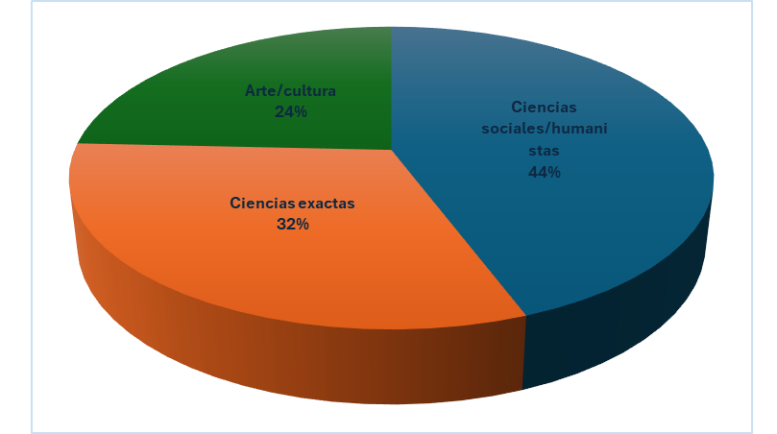
Fuente: elaboración propia, a partir de la encuesta (2024).

En cuanto a la intervención del profesorado, más de la mitad de los encuestados/as están dentro del área de las ciencias exactas 62%; en segundo lugar, las ciencias sociales y humanidades; y en último lugar, el área de las artes y la cultura.

Figura 2
Áreas de participación del profesorado en las convocatorias FFDF de la UAQ

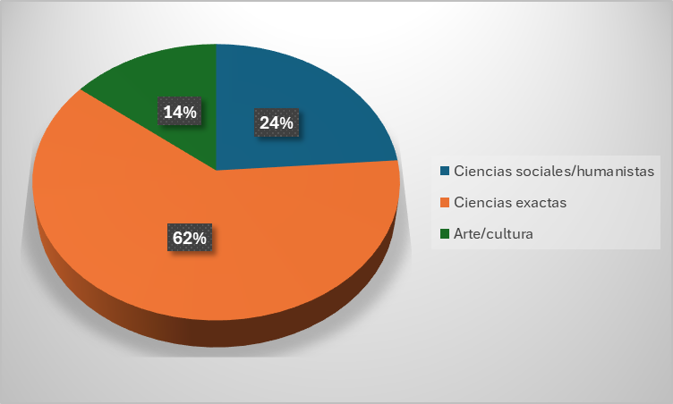
Fuente: elaboración propia, a partir de la encuesta (2024).

A partir de un análisis comparativo, las diferencias en la distribución disciplinaria entre la comunidad estudiantil y el profesorado resultan evidentes. Con base en los datos mostrados en la figura 1, el 44% de los estudiantes provienen de ciencias sociales y humanidades, el 32% de ciencias exactas y el 24% de artes y cultura. Por el contrario, la participación del profesorado sigue un patrón inverso: más del 62% de las personas encuestadas están en el campo de las ciencias exactas, seguido en segundo lugar por las ciencias sociales y humanidades, y en tercer lugar por las artes y la cultura, como se muestra en la figura 2. Esta distinción en la composición disciplinaria de estudiantes y docentes apunta a un fenómeno interesante para el estudio del trabajo interdisciplinario, en el que la predominancia de poblaciones estudiantiles de las áreas sociales y humanísticas coexiste con un liderazgo pedagógico centrado en las ciencias exactas.
A partir de los comentarios de la comunidad universitaria, resulta fundamental considerar sus sugerencias e incorporar nuevas metodologías en todos los proyectos de innovación de las distintas carreras que ofrece la UAQ. En la figura 3 se observa el grado de participación en las diferentes convocatorias. En el caso de los estudiantes, participan más en el FOPER y en el DETONA FEST, con 64% y 29%, respectivamente.

Figura 3
Grado de participación del estudiantado en las convocatorias FFDF de la UAQ

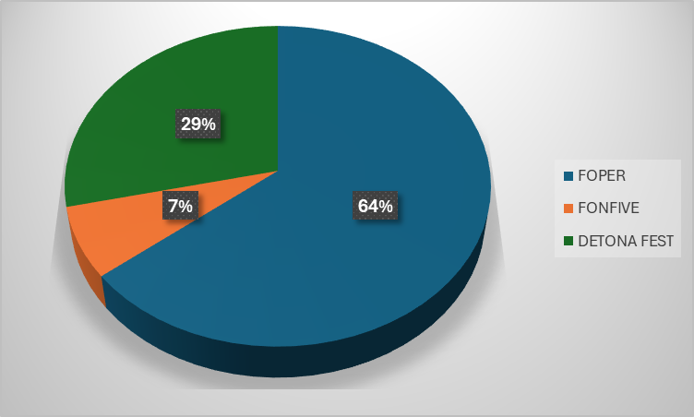
Fuente: elaboración propia, a partir de la encuesta (2024).

El profesorado que participa en FONFIVE alcanza el 52%; lo que representa más de la mitad de la colaboración.
Figura 4
Grado de participación del profesorado en las convocatorias FFDF de la UAQ

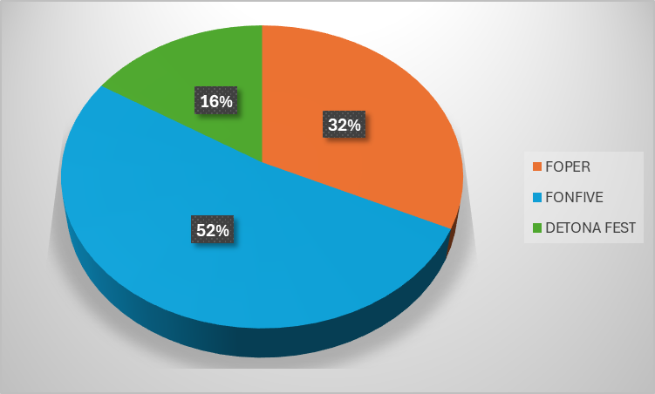
Fuente: elaboración propia, a partir de la encuesta (2024).

A partir de una interpretación comparativa de lo expresado por los/as participantes, puede decirse que la convocatoria FOPER está orientada principalmente a la comunidad estudiantil; los resultados de la encuesta reflejan, en consecuencia, un porcentaje elevado de participación estudiantil. De manera análoga, la convocatoria FONFIVE se enfoca mayoritariamente en el profesorado, permitiendo la colaboración de estudiantes que no necesariamente deben contar con una beca, así como la inclusión de otros académicos como colaboradores.
El 80% del estudiantado refiere que participa en la convocatoria para obtener el apoyo económico y echar a andar su propio proyecto, un 13% para poner en práctica sus conocimientos y 7% por cumplir los requisitos de una o más materias. (Figura 5)
Algunos de los encuestados afirman que muchos estudiantes reportan invertir una proporción considerable de sus recursos en la compra de material que la misma profesión que estudian les exige; por ello, cuando les encomiendan realizar un proyecto, piensan en obtener el recurso financiero para cubrir los gastos de material del proyecto, pero también justifican el gasto de viáticos que requiere o requieren en caso de ser un equipo de trabajo.
En cuanto a la versión del profesorado, refieren que quisieran que los universitarios se motivaran a participar para adquirir más conocimiento sobre la elaboración de proyectos del área que estudian, pero entienden que algunos son motivados por el recurso económico que recibirán.
Figura 5
Aspectos que motivan al estudiantado de la UAQ a participar en sus convocatorias

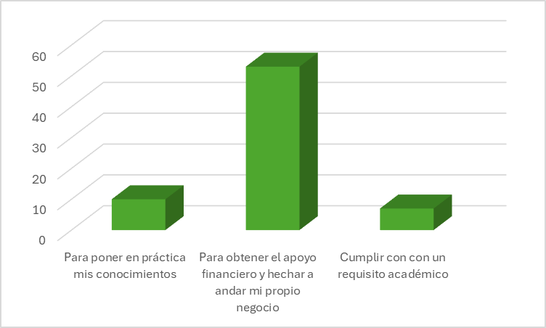
Fuente: elaboración propia, a partir de la encuesta (2024).

Más del 50% de los/as profesores/as asesores/as consideran que la motivación debe ser obtener más conocimiento en su área, además del fondo financiero que les otorgan, porque es importante que apliquen sus conocimientos y habilidades en la formulación de proyectos innovadores.

Figura 6
Aspectos que deben motivar al estudiantado de la UAQ a participar en sus convocatorias según el profesorado
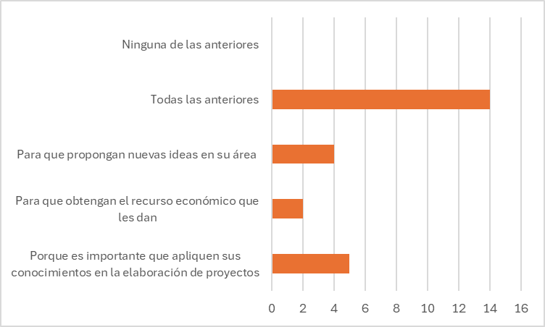
Fuente: elaboración propia, a partir de la encuesta (2024).

Si el 97% del estudiantado expresa que los lineamientos de las convocatorias se aplican, el profesorado no siente que todos tengan claridad al respecto. Las diferencias pueden atribuirse a las funciones, responsabilidades y expectativas de cada grupo en los proyectos interdisciplinarios.
Para el estudiantado, las directrices pueden parecer accesibles porque cubren requisitos operativos básicos —inscripción, formato del proyecto, fechas, entrega de informes— que reflejan su nivel de experiencia y la naturaleza formativa de convocatorias como FOPER.
Figura 7
Lineamientos claros en la convocatoria de FFDF, de acuerdo con la percepción del estudiantado

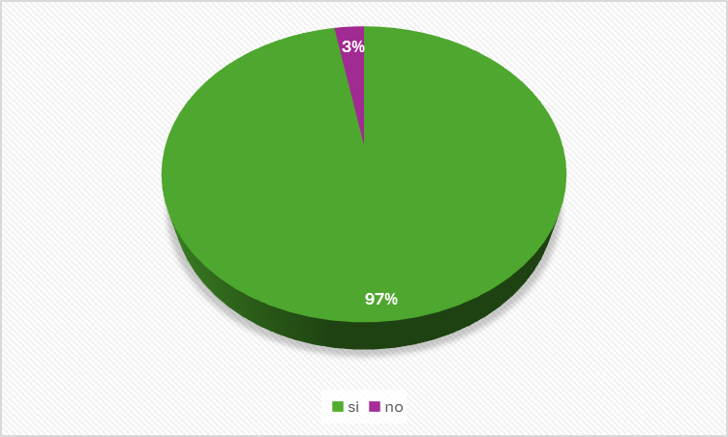
Fuente: elaboración propia, a partir de la encuesta (2024).

El profesorado opina que se enfrenta a mayores demandas metodológicas y administrativas, especialmente en una convocatoria como FONFIVE, donde se requieren la vinculación a líneas de investigación, una justificación académica sólida, informes técnicos y la coherencia con los cuerpos académicos. Esto, por naturaleza, genera una percepción más crítica de la transparencia de las regulaciones. Los problemas administrativos también plantean desafíos únicos para cada grupo.
A los/as estudiantes se les proporciona suficiente apoyo institucional para cumplir con los requisitos, pero el profesorado se ve obligado a asumir la responsabilidad total de la gestión del proyecto, del presupuesto y de la entrega de informes, lo que les sobrecarga y les deja con la impresión de que las directrices son ambiguas o insuficientes. En general, encontramos que la claridad con la que se interpretan las directrices está determinada no solo por el documento específico en cuestión, sino también por el rol y tipo de convocatoria en la que cada actor se encuentra, la responsabilidad que asume para cumplirlas y el tipo de comunicación que recibe.
Figura 8
Lineamientos claros en la convocatoria de FFDF, de acuerdo con la percepción del profesorado

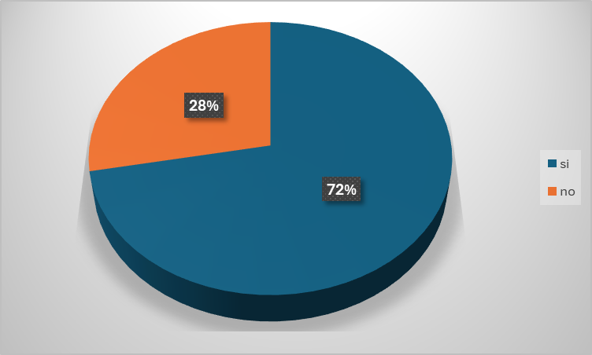
Fuente: elaboración propia, a partir de la encuesta (2024).

La exploración de la percepción sobre la claridad de las instrucciones en las convocatorias institucionales revela un evidente contraste entre el estudiantado y el profesorado. Aunque el 97 por ciento de los estudiantes dice que las directrices están bien redactadas y disponibles, no es la misma percepción que tiene el profesorado. La razón de esta disparidad radica en las diversas tareas y roles asignados a los dos grupos en proyectos interdisciplinarios.
Las regulaciones para los estudiantes se centran en aspectos operativos básicos, como el registro, el formato del proyecto, las fechas y la entrega de informes, elementos acordes con su nivel de experiencia y con la naturaleza formativa de algunas convocatorias, como FOPER.
Mientras tanto, para el profesorado, estas deben ser requisitos metodológicos y administrativos más sofisticados, especialmente en convocatorias como FONFIVE, que exigen compromiso con las líneas de investigación, justificaciones académicas sólidas, la elaboración de informes técnicos y la coherencia con las estructuras académicas, lo que da la impresión de que las regulaciones son altamente secretas. Además, el manejo completo del proyecto, el presupuesto y la rendición de cuentas recaen en gran medida en el profesorado, intensificando así el esfuerzo administrativo y alimentando aún más la percepción de que las directrices son poco claras o inadecuadas.
Por otra parte, ¿qué importancia les atribuye el estudiantado a los proyectos interdisciplinarios? El 96% del estudiantado considera de suma importancia trabajar en proyectos colaborativos interdisciplinarios.
Figura 9
La importancia de implementar proyectos interdisciplinarios en la UAQ

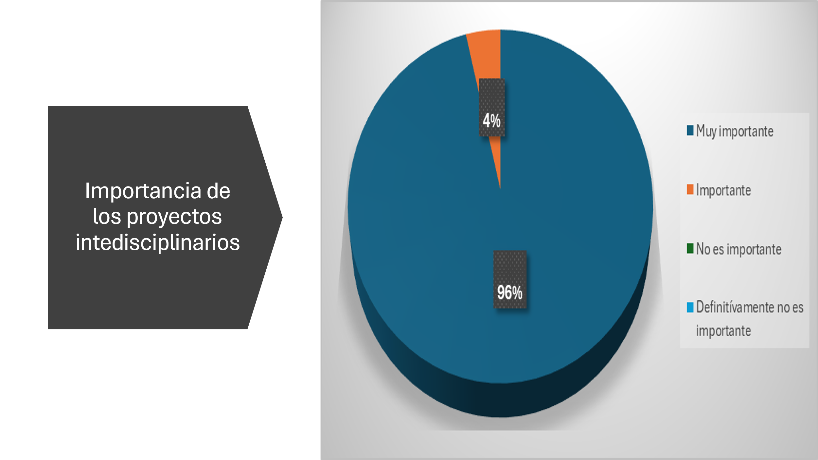
Fuente: elaboración propia, a partir de la encuesta (2024).

Algunos de los participantes en las tres convocatorias señalan que están de acuerdo en que sí se fomenta el trabajo colaborativo interdisciplinario en lo que se refiere a las clases en el aula, aunque su implementación varía entre docentes más que otros lo hacen, (Figura 10 y 11) pero en las convocatorias sobre todo de FOPER se enfatiza que inviten a otros universitarios a participar con ellos en el proyecto, aunque una cuarta parte del profesorado participante considera que no se fomenta.
Figura 10
Fomento del trabajo colaborativo interdisciplinario según la opinión del estudiantado

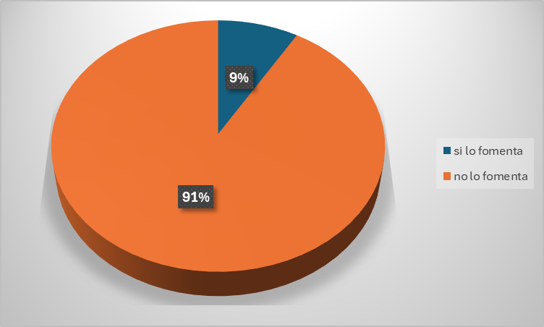
Fuente: elaboración propia, a partir de la encuesta (2024).

Figura 11
Fomento del trabajo colaborativo interdisciplinario según la opinión del profesorado

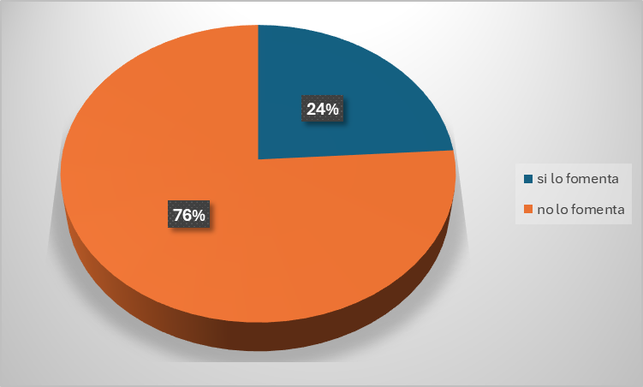
Fuente: elaboración propia, a partir de la encuesta (2024).

Cuando se le preguntó a la comunidad estudiantil FOPER y al profesorado si estaban de acuerdo con implementar en las convocatorias el trabajo colaborativo interdisciplinario entre las ciencias exactas, las sociales, el arte y la cultura, el 87% estuvo totalmente de acuerdo, ya que refieren que sería una forma de convivencia e intercambio de ideas y perspectivas disciplinares. (Figura 12)
Referente a este punto, varios participantes mencionaron que a veces es complicado poder coincidir con compañeros de otras unidades académicas, lo cual contribuyen a diferencias en perfiles disciplinares y estilos de comunicación, refieren (estudiantes de administración) que les ha sido muy fácil trabajar con los artistas de la Facultad de Artes, Ingeniería, Psicología pero con los que más han tenido problemas de comunicación son con los de Ciencias Políticas, los historiadores y filósofos de la facultad de Filosofía, por este motivo están de acuerdo en que se fomenten estos trabajos colaborativos inter facultades.
Figura 12
Grado de interés del profesorado en la implementación de proyectos colaborativos e interdisciplinarios en la UAQ

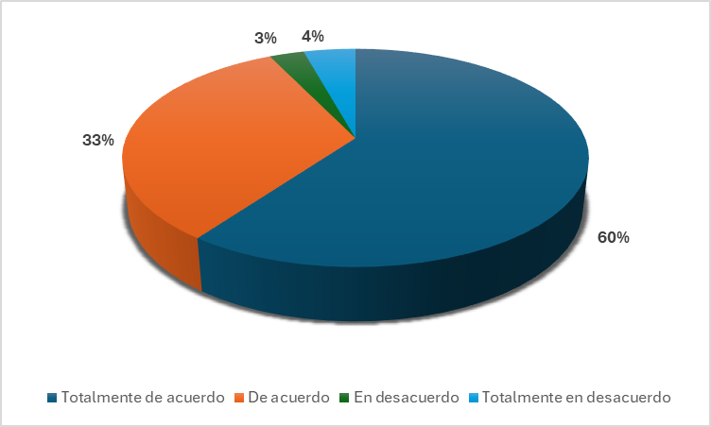
Fuente: elaboración propia, a partir de la encuesta (2024).

Figura 13
Grado de interés del profesorado en la implementación de proyectos colaborativos e interdisciplinarios en la UAQ

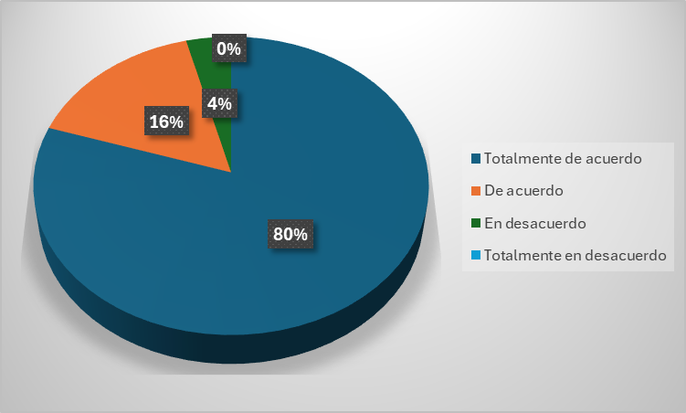
Fuente: elaboración propia, a partir de la encuesta (2024).
La evaluación comparativa revela que los/as profesores/as tienen una mayor satisfacción percibida con el cumplimiento del perfil de graduación, mientras que los/as estudiantes perciben un éxito considerable, aunque con un sentido de conservadurismo. Esta discrepancia es típica en la evaluación curricular, donde los profesores suelen considerar la relevancia y la coherencia del marco educativo, mientras que los estudiantes evalúan desde el nivel básico, tanto en el aula como en la práctica.
Tanto el estudiantado como el profesorado creen que el perfil de graduación se logra satisfactoriamente, pero que no es tan fuertemente aceptado por los estudiantes como por los profesores. Este contraste ofrece un aprendizaje significativo para la mejora continua del programa, en particular en acciones de mejoramiento pedagógico y curricular.
En cuanto a fomentar la colaboración interdisciplinaria, una de las preguntas clave para este trabajo de investigación fue la de fundamentar las estrategias para promover grupos de colaboración interdisciplinaria en el diseño de ideas propias, donde exista un punto de afinidad y creatividad entre estudiantes de la UAQ.

Figura 14
Propuestas de estudiantes para promover el trabajo colaborativo interdisciplinario en la UAQ

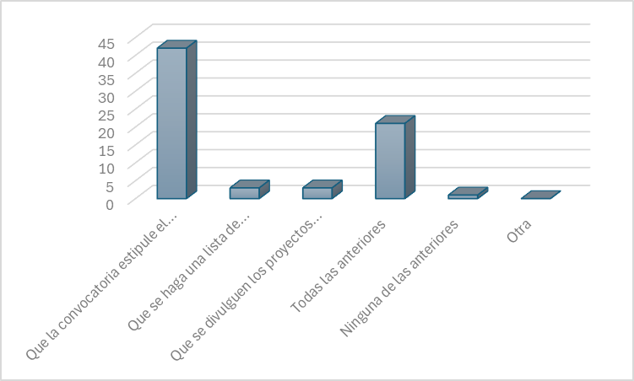
Fuente: elaboración propia, a partir de la encuesta (2024).

Para los/as profesores asesores/as de las diversas disciplinas, fue que una gran proporción de profesores y estudiantes consideran que las convocatorias de FOPER, que son en las que más participan los universitarios, teniendo en cuenta que los requisitos administrativos son accesibles y se considera la presencia de todos los niveles educativos de la UAQ; en contraste con FONFIVE, está más dirigido a profesores investigadores con colaboración de algún estudiante y en donde los montos solicitados son más altos. (Figura 15)
También comentaron que, a pesar de no estar dentro de los lineamientos de las convocatorias, esa cláusula de trabajo interdisciplinario en colaboración con otras áreas del conocimiento —lo cual nunca falta en los eventos de sus facultades— es la intervención artístico-cultural, que los compañeros artistas de la Facultad de Artes siempre están dispuestos a apoyar con su talento en los diferentes eventos que se realizan en la UAQ.

Figura 15
Propuestas de profesores/as para promover el trabajo colaborativo interdisciplinario en la UAQ
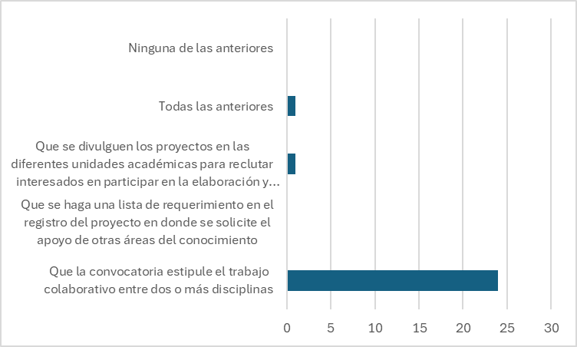
Fuente: elaboración propia (2024).

Partiendo de los comentarios de los/as universitarios/as, resulta relevante considerar la implementación de nuevas metodologías en todos los proyectos de innovación de cualquiera de las carreras que oferta la UAQ.

Discusión
La complejidad de los proyectos interdisciplinarios que participan en las convocatorias de FFDF en la Universidad Autónoma de Querétaro (UAQ) radica en que, en general, han estado dirigidos a fomentar el emprendimiento y la investigación. Sin embargo, tal énfasis ha derivado en la subestimación de proyectos creativos interdisciplinarios que reúnen diversas perspectivas e ideas innovadoras o regenerativas sobre lo que ya existe. Según Suárez et al. (2018, p. XX), "la interdisciplinariedad sigue siendo un desafío, y tratar de incorporar en una propuesta específica para la acción todo el rango de la discusión teórica al respecto es un objetivo poco realista".
Examinado en el contexto de la asimetría en la participación entre las interfacultades y las interinidades académicas, parece haber evidencia de la necesidad de adaptar o establecer directrices que promuevan un cumplimiento más equitativo y efectivo. De hecho, aunque la convocatoria FONFIVE establece el trabajo multidisciplinario, interdisciplinario y transdisciplinario como su base, es precisamente esta convocatoria, la menos involucrada de los/as estudiantes, la que sofoca el desarrollo de sinergias sostenibles entre los actores involucrados.
Más del 90% de los participantes reconocieron el papel de la colaboración en estas convocatorias y el 87% apoyó su aplicación en las unidades académicas, aunque la ausencia de una interacción significativa entre facultades obstaculiza el crecimiento de futuros proyectos innovadores.
Desde el punto de vista de la enseñanza y no desde el de los estudiantes, se menciona que las convocatorias no reflejan lo suficiente en términos de inclusión y trabajo colaborativo. Los datos muestran que la mayoría de las propuestas provienen del dominio de las ciencias sociales, y los espacios de artes y cultura han sido muy limitados y apenas integrados en estas iniciativas. Aunque la participación en humanidades, artes y cultura es baja, se ha estudiado que la motivación de los participantes es principalmente económica.
Hay potencial de mejora, lo cual también fortalecerá el aspecto académico y, además, aumentará la calidad y la diversidad de las participaciones en las convocatorias. Los hallazgos revelan que, mediante una concordancia exitosa entre las ciencias exactas, las ciencias sociales, las artes y la cultura, se puede obtener un nuevo conocimiento que ejerce una fuerte influencia en los ámbitos sociales, educativos, culturales y ambientales.
Los resultados de estos hallazgos sugieren la propuesta de una metodología innovadora basada en la investigación y la creación, junto con la integración de un trabajo colaborativo e interdisciplinario en las directrices. Dicha metodología permitirá que el proceso de aprendizaje sea participativo, lo cual está en línea con la necesidad institucional. También se recomienda reformular las directrices de las convocatorias para fomentar que dos o más materias realicen sus propias contribuciones, mediante enfoques de asesoría y mentoría que apoyen el proceso de aprendizaje desde el principio.
Finalmente, la difusión de resultados exitosos basados en modelos para replicar estas acciones interdisciplinarias debería alentar a otros a ampliar la replicación y la expansión de esta práctica.

Conclusiones
Esta investigación identificó los proyectos interdisciplinarios registrados en las diferentes convocatorias del FFDF de la Universidad Autónoma de Querétaro (UAQ) y categorizó cómo se integran en distintos campos. A partir de estos datos se elaboró una estrategia para impulsar la colaboración entre varias disciplinas académicas. Esto significa proponer a los comités organizadores de cada convocatoria una disposición en sus reglamentos que establezca que los proyectos deben ser interdisciplinarios e involucrar al menos dos disciplinas de áreas de conocimiento distintas.
Una prueba piloto en la Facultad de Artes, en la que se invitó a estudiantes de diversas disciplinas artísticas a diseñar e implementar un proyecto colaborativo, mostró que la colaboración realmente enriquece el proceso de enseñanza-aprendizaje y hace que los resultados sean relevantes fuera del aula. Por lo tanto, se recomienda mejorar la interacción entre las facultades de la UAQ para que el estudiantado participe en convocatorias que fomenten la cooperación y el esfuerzo creativo.
Se sugiere sistematizar experiencias que han demostrado ser exitosas, lo cual será importante para una generación de desarrollo más crítica y ética, al tiempo que se vuelve más capaz de resolver los problemas a los que se enfrenta, según lo determinado por los datos recopilados en este estudio.
Como resultado, se proporcionan recomendaciones para la institución sobre la inclusión explícita del trabajo colaborativo interdisciplinario en las directrices de las convocatorias y la aplicación de metodologías fundamentadas en la investigación y la creación. El asesoramiento y el apoyo pueden respaldar estas ideas en la etapa inicial del proyecto para asegurar que faciliten el aprendizaje y el desarrollo. De manera similar, se enfatiza una mayor difusión de los resultados exitosos como base para modelos replicables que mejoren de manera sostenible la cultura de colaboración interdisciplinaria en la UAQ.
Estos cambios mejoran la calidad de los proyectos, pero también inculcan en la cultura institucional un valioso sentido de interdisciplinariedad que fomenta el desarrollo académico y la innovación.

Futuras líneas de investigación
- Análisis de los factores clave que influyen en el éxito de proyectos creativos e interdisciplinarios en la Universidad Autónoma de Querétaro.

- Identificación de la vinculación existente entre la UAQ y el sector privado en Querétaro a partir de proyectos exitosos desarrollados en la institución.

- Estudio longitudinal de las experiencias profesionales de los beneficiarios del FFDF-UAQ durante el periodo 2024-2026.

- Evaluación del uso de la Investigación-Acción Participativa (IAP) en proyectos creativos financiados por el FFDF-UAQ.

Referencias
Basulto-González, G. (2021). Enseñanza de las ciencias en el siglo XXI: Retos y perspectivas. Revista Cubana de Educación Superior, 21(76), 221–227. https://scielo.sld.cu/scielo.php?script=sci_arttext&pid=S1729-80912021000300221
Capote León, G. R. (2016). La formación de ingenieros en la actualidad: Una explicación necesaria. Revista Universidad y Sociedad, 8(1), 21–28.
Cárdenas Martínez, L. D. (2019). La creatividad y la educación en el siglo XXI. Revista Interamericana de Investigación, Educación y Pedagogía, 12(2), 211–224. https://doi.org/10.15332/725005421.5014
Gardner, H. (2001). Estructuras de la mente: La teoría de las inteligencias múltiples. Fondo de Cultura Económica.
Goldberg, E. (2019). Creatividad. Crítica. https://www.planetadelibros.us/libros_contenido_extra/41/40277_Creatividad.pdf
Guilera Agüera, L. (2020). Anatomía de la creatividad. Marge Books.
Hernández Arteaga, I., Pérez Muñoz, C., & Rua Castañeda, S. (2018). Intereses y perspectivas formativas en Economía Social y Solidaria de los estudiantes universitarios. CIRIEC-España, Revista de Economía Pública, Social y Cooperativa, (93), 91–121.
https://roderic.uv.es/rest/api/core/bitstreams/efe01a09-6e93-47d6-94d5-ed21a6b0136b/content
Llorente-Echeverría, S., Murillo-Prado, B., Corral Abós, A., & Canales-Lacruz, J. (2022). Proyecto creativo físico-artístico basado en los objetivos de desarrollo sostenible: “La voz del rehén”. Retos, 27 (96), 944–953. https://dialnet.unirioja.es/servlet/articulo?codigo=8281514
López Vázquez, R., Tobón Tobón, S., Veytia Bucheli, M. G., & Juárez Hernández, L. G. (2021).
La mediación didáctica socioformativa en el aula para favorecer la inclusión educativa. Revista Fuentes, 23 (1), 1–13. https://doi.org/10.12795/revistafuentes.2021.v23.i1.11203
Macías, M. A. (2002). Las múltiples inteligencias. Psicología desde el Caribe, (10), 27–38.
https://www.redalyc.org/pdf/213/21301003.pdf

Méndez Lozano, R. A. (2020). Formulación y evaluación de proyectos: Enfoque para emprendedores. ECOE Ediciones.
Miranda, J. J. (2005). Gestión de proyectos: Identificación, formulación, evaluación financiera, económica, social y ambiental. MM Editores.
Olivares Gallo, J. E., Campos Barragán, M. N., & Osuna Ruiz, E. G. (2023). La interdisciplinariedad del diseño mediante el aprendizaje colaborativo y basado en proyectos. Zincografía, 7(14), 111–130. https://doi.org/10.32870/zcr.v7i14.218
Pantoja Ruiz, E. S. (2023). La metodología científica en la investigación de proyectos artísticos y culturales. En J. de J. Fernández Malváez (Ed.), Pensamiento estratégico (pp. 45–63). Par Tres Editores, S.A. de C.V.
Pérez Díaz, L. E. (2017). Pensar en escuelas de pensamiento: Formación, perspectivas y retos desde los colectivos del pensar. Universidad La Salle.
Pérez Muñoz, C., & Hernández Arteaga, I. (2019). Economía social y solidaria en la educación superior: Un espacio para la innovación. Ediciones Universidad Cooperativa de Colombia.
Pérez Serrano, G. (2022). Diseño de proyectos sociales y aplicaciones prácticas para su planificación, gestión y evaluación. Narcea.
Plaza, O. (2014). Teoría sociológica: Enfoques diversos, fundamentos comunes. Fondo Editorial Pontificia Universidad Católica del Perú.
Real Academia Española. (2024). Convergir. En Diccionario de la lengua española (23.ª ed.). https://www.rae.es/drae2001/convergir
Rodríguez Acevedo, G. D. (1998). Ciencia, tecnología y sociedad: Una mirada desde la educación en tecnología. Revista Iberoamericana de Educación, (18), 107–144. https://dialnet.unirioja.es/servlet/articulo?codigo=147535
Sáenz Bilbao, N., & López Vélez, A. L. (2015). Las competencias de emprendimiento social, COEMS: Aproximación a través de programas de formación universitaria en Iberoamérica. REVESCO. Revista de Estudios Cooperativos, (119), 159–182. https://doi.org/10.5209/rev_REVE.2015.n119.49066
Serón, F. J. (2019). Arte, ciencia, tecnología y sociedad: Un enfoque para la enseñanza y el aprendizaje de las ciencias en un contexto artístico. Dialnet, 14(40), 197 224. https://dialnet.unirioja.es/servlet/articulo?codigo=6873899
Sierra-Polanco, T. E. (2019). Educación horizontal: Sobre las jerarquías tradicionales en la enseñanza de las ciencias exactas. En Retos y perspectivas de la enseñanza de la física en la formación de profesionales del siglo XXI (Extra-1, pp. 48–62).
Suárez Monzón, N., Martínez Hernández, A., & Lara Paredes, D. G. (2018). Interdisciplinariedad y proyectos integradores: Un desafío para la universidad ecuatoriana. Perspectiva Educacional, Formación de Profesores, 57(3), 54–78. https://doi.org/10.4151/07189729-Vol.57-Iss.3-Art.700
Taranilla de la Vega, C. J. (2019). Breve historia del arte (2ª ed.). Nowtilus Saber.
UNESCO. (2025, 19 de junio). La UNESCO presenta nuevas iniciativas para impulsar la creatividad. https://unesco.org/es
Universidad Autónoma de Querétaro. (2024). Lineamientos FONFIVE 2024. https://rectoria.uaq.mx/docs/FONFIVE-2024.pdf
Universidad Autónoma de Querétaro. (2024). Feria de Microempresas, Microempresas – DETONA FEST. https://www.detonauaq.com/registro
Uribe Mellarino, C. (2013). La interdisciplinariedad en la universidad contemporánea: Reflexiones y estudios de caso. Pontificia Universidad Javeriana.
Zambrano Yalama, N. I. (2019). El desarrollo de la creatividad en estudiantes universitarios. Conrado, 15(67), 354–359. http://scielo.sld.cu/scielo.php?script=sci_arttext&pid=S1990-86442019000200354

